第一节 收入

二、收入的确认和计量（五步法）
（一）识别与客户订立的合同（第一步：识别合同）
5.合同合并
企业与a.同一客户（或该客户的关联方）b.同时订立或在相近时间内先后订立的两份或多份合同，在满足下列条件之一时，应当合并为一份合同进行会计处理：
（1）该两份或多份合同基于同一商业目的而订立并构成一揽子交易，如：一份合同在不考虑另一份合同的对价的情况下将会发生亏损；
（2）该两份或多份合同中的一份合同的对价金额取决于其他合同的定价或履行情况，如：一份合同如果发生违约，将会影响另一份合同的对价金额；
（3）该两份或多份合同中所承诺的商品（或每份合同中所承诺的部分商品）构成本节后文所述的单项履约义务。
两份或多份合同合并为一份合同进行会计处理的，仍然需要区分该一份合同中包含的各单项履约义务。
【特别提示】
没有商业实质的非货币性资产交换，无论何时，均不应确认收入。
6.合同变更
（1）合同变更：是指经合同各方同意对原合同范围或价格（或两者）作出的变更。
（2）企业应当区分下列三种情形对合同变更分别进行会计处理：

合同变更部分的具体会计处理原则 | 合同变更的具体内容
1.作为单独合同 | （1）适用条件  同时满足两个条件：  a.合同变更增加了可明确区分的商品及合同价款；  b.新增合同价款反映了新增商品单独售价的。【相同产品，可能价格不同】  （2）举例：  a.原合同标的为甲商品，新增乙商品且能单独反映其售价；  b.建造办公楼、追加建造食堂，食堂有单独售价
2.作为原合同终止及新合同订立 | （1）适用条件：  合同变更不属于上述第1种情形【未满足条件b.不能反映新增商品的单独售价】，且在合同变更日已转让商品与未转让商品之间可明确区分的。  （2）举例：最新课程获取联系威信1005062021  原合同标的为甲商品，已发货60%，合同变更新增乙商品，但乙商品的售价为其单独售价的70%。  （3）处理原则：  应当视为原合同终止，同时，将原合同未履约部分与合同变更部分合并为新合同进行会计处理。  新合同的交易价格应当为下列两项金额之和：  ①原合同交易价格中尚未确认为收入的部分（包括已从客户收取的金额）；（原合同的剩余部分）  ②合同变更中客户已承诺的对价金额。（新合同部分）
3.作为原合同的组成部分（★★尤其针对单项履约义务：建一栋办公楼） | （1）适用条件：  合同变更不属于上述第1种情形，且在合同变更日已转让商品与未转让商品之间不可明确区分的【未满足条件a不可明确区分】。  （2）举例：  建造办公楼，合同变更追加造价。  （3）处理原则  在合同变更日（★★）重新计算履约进度，并调整当期收入和相应成本等
如果在合同变更日未转让商品为上述第2种和第3种情形的组合，企业应当按照上述第2种或第3种情形中更为恰当的一种方式对合同变更后尚未转让（或部分未转让）商品进行会计处理。

【手写板】
合同变更：
①反映了明确可区分商品及合同价款
②新增商品反映了单独售价
1.作为单独的合同：①√ ②√
2.作为原合同终止，新合同订立：①√ ②×
（原剩余+新）
3.作为原合同组成部分：①× ②
（一栋办公楼） →履约进度
（不追溯调整）
判断合同变更的会计处理步骤如下：
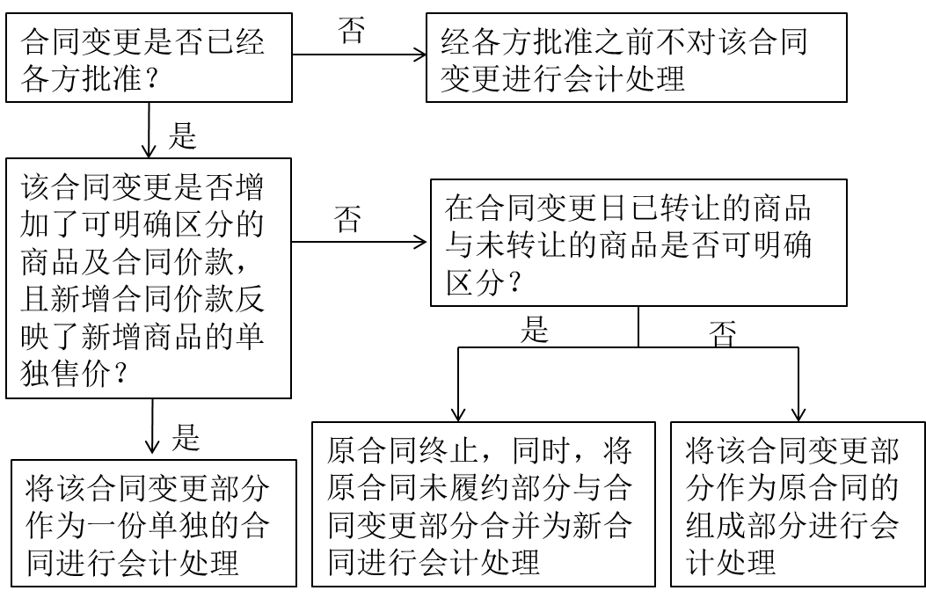
【例16-3】（可明确区分，不能反映新增部分的单独售价：合同变更作为原合同终止及新合同订立进行会计处理）
A公司与客户签订合同，每周为客户的办公楼提供保洁服务，合同期限为三年，客户每年向A公司支付服务费10万元(假定该价格反映了合同开始日该项服务的单独售价)。
在第二年末，合同双方对合同进行了变更，将第三年的服务费调整为8万元（假定该价格反映了合同变更日该项服务的单独售价），同时以20万元的价格将合同期限延长三年（假定该价格不反映合同变更日该三年服务的单独售价)，即每年的服务费为6.67万元，于每年年初支付。上述价格均不包含增值税。
【答案】
在合同开始日，A公司认为其每周为客户提供的保洁服务是可明确区分的，但由于A公司向客户转让的是一系列实质相同且转让模式相同的、可明确区分的服务，因此将其作为单项履约义务（见后文所述）。
①在合同开始的前两年，即合同变更之前，A公司每年确认收入10万元。
②在合同变更日，由于新增的三年保洁服务的价格不能反映该项服务在合同变更时的单独售价，因此，该合同变更不能作为单独的合同进行会计处理，由于在剩余合同期间需提供的服务与已提供的服务是可明确区分的，A公司应当将该合同变更作为原合同终止，同时，将原合同中未履约的部分与合同变更合并为一份新合同进行会计处理。
该新合同的合同期限为4年，对价为28万元，即原合同下尚未确认收入的对价8万元与新增的三年服务相应的对价20万元之和，新合同中A公司每年确认的收入为7万元（28万元÷4年）。
【例16-4】（不可明确区分：合同变更部分作为原合同的组成部分进行会计处理）
20×7年1月15日，乙建筑公司和客户签订了一项总金额为1 000万元的固定造价合同，在客户自有土地上建造一幢办公楼，预计合同总成本为700万元。假定该建造服务属于在某一时段内履行的履约义务，并根据累计发生的合同成本占合同预计总成本的比例确定履约进度。
截至20×7年末，乙公司累计已发生成本420万元，履约进度为60%（420万元÷700万元）。因此，乙公司在20×7年确认收入600万元（1 000×60%）。
20×8年初，合同双方同意更改该办公楼屋顶的设计，合同价格和预计总成本因此而分别增加200万元和120万元。
【答案】
在本例中，由于合同变更后拟提供的剩余服务与在合同变更日或之前已提供的服务不可明确区分（即该合同仍为单项履约义务），因此，乙公司应当将合同变更作为原合同的组成部分进行会计处理。
合同变更后的交易价格为1 200万元（1 000+200），乙公司重新估计的履约进度为51.2%[420÷（700+120）]，乙公司在合同变更日（★★★）应额外确认收入14.4万元（1 200×51.2%-600）。
【补充例题】
甲公司承诺以每件200元的价格向乙公司销售100件产品。乙公司可分批提货，乙公司提货60件并取得商品的控制权后，合同进行了修改，要求向乙公司额外交付40件相同产品，额外交付的产品并未包括在原合同中。
情形1：
当合同被修改时，针对额外40件产品制定每件价格为180元（反映修订时的单独售价）。
结论：
合同修改实际上是针对未来产品的一个新的单独合同
情形2：
在协商购买额外40件产品的过程中，乙公司发现已收到的60件产品存在独有的瑕疵，甲公司因这些劣质产品向客户进行赔偿，承诺已售商品每件产品优惠50元。合同双方约定新增每件产品价格为130元（新增合同价款不反映新增商品单独售价）。
结论：
在对额外40件产品的销售进行处理时，甲公司确定每件产品130元的协议并不反映这些额外产品的单独售价。将该合同修改作为原合同的终止以及新合同的产生而进行处理。
①原合同部分：3 000元（60件×50），冲减当期销售收入。
②合同修改部分：
剩余产品单价=（200×40+130×40）÷80=165（元/件）。
【补充例题·单选题】（2018年）
20×7年2月1日，甲公司与乙公司签订了一项总额为20000万元的固定造价合同，在乙公司自有土地上为乙公司建造一栋办公楼。
截至20×7年12月20日止，甲公司累计已发生成本6500万元，20×7年12月25日，经协商合同双方同意变更合同范围，附加装修办公楼的服务内容，合同价格相应增加3400万元，假定上述新增合同价款不能反映装修服务的单独售价。
不考虑其他因素，下列各项关于上述合同变更会计处理的表述中，正确的是（ ）。
A.合同变更部分作为单独合同进行会计处理
B.合同变更部分作为原合同组成部分进行会计处理
C.合同变更部分作为单项履约义务于完成装修时确认收入
D.原合同未履约部分与合同变更部分作为新合同进行会计处理
【答案】B
【解析】在合同变更日已转让商品与未转让商品之间不可明确区分的，应当将该合同变更部分作为原合同的组成部分，在合同变更日重新计算履约进度，并调整当期收入和相应成本等。

